14 апреля
Предмет | Тема | Задание | Ссылки / комментарии | Контроль / сроки сдачи | Способ передачи выполненных заданий
Русский язык | Повторение правописания | Рабочая тетрадь с.27 упр. 1,2,3 | Упр. 1-вписать подходящие по смыслу слова.(жили – шили; ужей - ушей)  Упр. 2 – можно проверить по орфографическому словарику: учебник, стр.154 – 155  Упр. 3 – образец:  лиса , рассказ ,  лесник | До 18 апреля | Личные сообщения в вайбере, вконтакте или по номеру телефона.
Математика | Угол. Прямой угол. Построение с помощью модели и чертёжного угольника. | Рабочая тетрадь с.54 -55  № 3 – 5,7 | Все упражнения выполняются по заданию.  №3 – ответ: 1 - №3, 2-№4, 3 -№2, 4 - №1,5  №4 - ответ: средняя дорожка  №5 – табличные случаи умножения и деления  №7 – сложение и вычитание столбиком | - | -
Иностранный язык | Немецкий язык  Погода в разное время года | Магический квадрат  Приложение 1 | Найти названия месяцев строго по горизонтали или вертикали. Названия месяцев записать.  Магический квадрат: фото в группах вайбер и вконтакте | 14 апреля | Личное сообщение на электронную почту или через классного руководителя.
 | Английский язык  Предлоги местоположения. Построение монологического высказывания по теме «Обитатели острова и где они живут» | уч. стр. 60 №1 1) слова послушать, прочитать, выучить слова.  уч. стр. 61 №1 2) Написать, где живут обитатели острова по образцу (на голубом фоне) используя предложенные слова (три предложения)  уч. стр 62 №2 послушать и прочитать диалог  прочитать правило стр. 114 для стр.62 |  | уч. стр. 61 №1 2) Написать, где живут обитатели острова по образцу (на голубом фоне) используя предложенные слова (три предложения) | По всем вопросам обращаться Viber, почта, телефон.  Голова М.С.
Физическая культура |  | Выполнить комплекс №3 «Утренняя гимнастика»  Приложени 2 | Самостоятельно выполнить утреннюю гимнастику | - | -
Окружающий мир | Что мы знаем о воде. | С.84-85 прочитать, ответить на вопросы. | Онлайн – урок на учи.ру  https://youtu.be/ND7Ft__Zs3o  https://youtu.be/OAbLx2vmcT8 | Начало в 10.30  Ссылки для тех, у кого не получилось подключиться к уроку | -

Приложение 1 немецкий язык

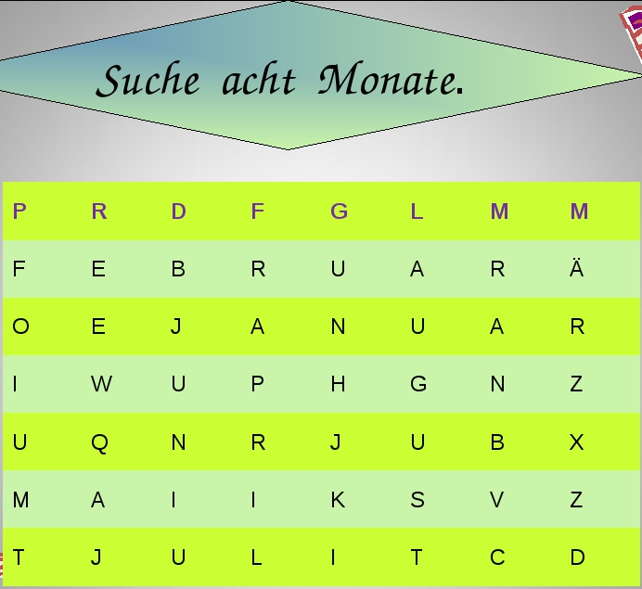

Приложение 2 физ-ра
